


なかよし子どもスペースｉｎ東玉川ふれあいルーム
奥沢地区社協通信
７/２３、8/27の 開催報告です！

奥沢地区社協（子育て支援事業チーム）の主催で、地区サポーターさんにご協力いただき、
＜なかよし子どもスペースin東玉川ふれあいルーム＞を毎月第４木曜日に開催しています。
夏休み期間中の7,8月には、奥沢中学校の生徒さん２名がボランティアとして参加しました。
工作やゲーム、卓球などの遊びを通して、小中学生が一緒に楽しく交流する様子が見られました。





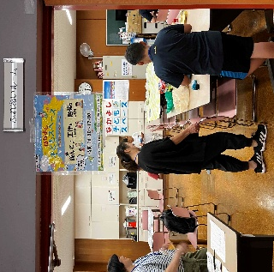

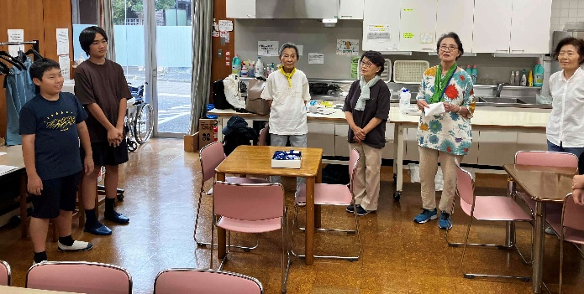


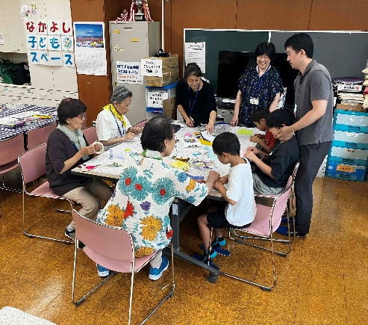
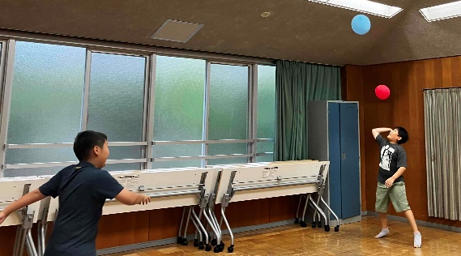
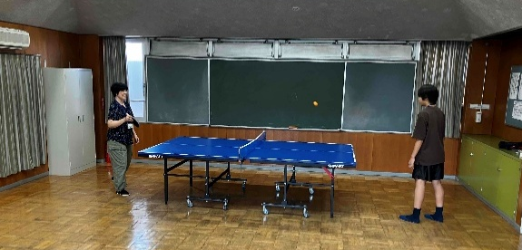
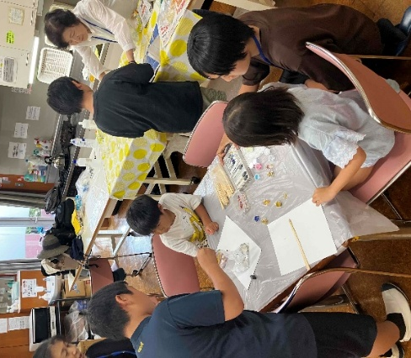
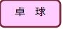
お問合せ：社会福祉協議会 奥沢地区事務局
電話：070-3946-9796 ＦＡＸ：03-6733-7983
終わりのご挨拶

風船バレー

スライムづくり

中学生ボランティアさんの感想

★小学生と楽しく過ごせました。★一緒に楽しめてよかったです。
折り紙

